**新 书 推 荐**

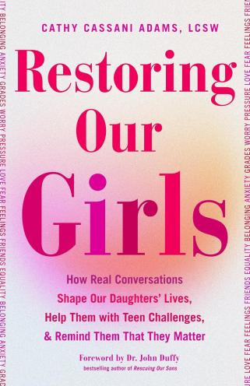**中文书名：《重塑我们的女孩：如何培养自信坚韧的少女》**

**英文书名：Restoring Our Girls: How to Create Confident and Resilient Teens**

**作 者：Cathy Casari Adams**

**出 版 社：Mango**

**代理公司：Mango/ANA/Winney**

**页 数：224页**

**出版时间：2024年12月10日**

**代理地区：中国大陆、台湾**

**审读资料：电子稿**

**类 型：家教育儿**

**内容简介：**

**助力少女成长，勇敢面对世界**

在当今这个充满挑战的时代，越来越多的年轻女性正面临着前所未有的心理压力，抑郁和焦虑的诊断率急剧上升。本书旨在帮助她们在应对现代世界的复杂情境时找到力量与自信。作为父母，本书也是一本不可或缺的指南，它教会你如何成为女儿生命中强有力的支持者。通过同情、理解和积极倾听，你将学会如何与女儿建立更深层次的联系，帮助她们克服恐惧，勇于表达内心的真实感受。作者鼓励家长运用书中的沟通方法，以真诚和开放的态度，为女儿开启一扇通往真正幸福与自我实现的大门。

本书不仅是一本自助手册，它更是一次心灵的旅程，旨在激发年轻女性的内在潜能，让她们在面对世界的不确定与挑战时，能够更加坚强、自信地前行。

**作者简介：**

**凯茜·卡萨里·亚当斯（Cathy Casari Adams）**是一名经过认证的育儿教练、教师和播客主持人。凯茜已成为哥伦比亚广播公司、《父母杂志》、《新闻周刊》和《今日芝加哥女性》等多个平台的主要发言人和嘉宾。后来出版了许多获奖书籍。

**感谢您的阅读！**

**请将反馈信息发至：版权负责人**

**Email**：[Rights@nurnberg.com.cn](mailto:Rights@nurnberg.com.cn)

安德鲁·纳伯格联合国际有限公司北京代表处

北京市海淀区中关村大街甲59号中国人民大学文化大厦1705室, 邮编：100872

电话：010-82504106, 传真：010-82504200

公司网址：[http://www.nurnberg.com.cn](http://www.nurnberg.com.cn/)

书目下载：<http://www.nurnberg.com.cn/booklist_zh/list.aspx>

书讯浏览：<http://www.nurnberg.com.cn/book/book.aspx>

视频推荐：<http://www.nurnberg.com.cn/video/video.aspx>

豆瓣小站：<http://site.douban.com/110577/>

新浪微博：[安德鲁纳伯格公司的微博_微博 (weibo.com)](https://weibo.com/1877653117/profile?topnav=1&wvr=6)

微信订阅号：ANABJ2002

